Neue Horizonte für Grafoprojekt mit dem ersten Drucksystem Ricoh Pro™ T7210 in Europa

Ricoh Europe, London, 16. Mai 2018 – Neue Produktionsmöglichkeiten für die kroatische Akzidenzdruckerei Grafoprojekt: Sie ist das erste europäische Unternehmen, das in die neue UV-Flachbettlösung Ricoh Pro T7210 mit Unterstützung des Ricoh Partners Eurocop investiert hat. Das von Greenguard zertifizierte System erreicht eine Druckgeschwindigkeit von 100 Quadratmeter/Stunde und erlaubt damit dem Unternehmen, neue Märkte zu erschließen und neue Kunden zu gewinnen.

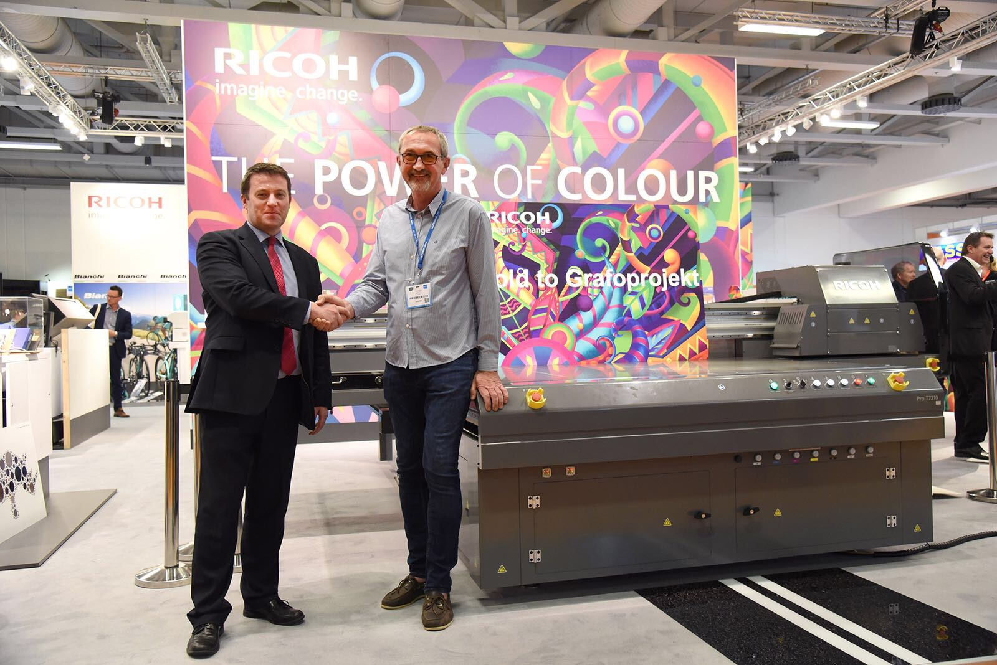
Grafoprojekt investiert als erstes Unternehmen in Europa in das Drucksystem Ricoh ProT7210
Der 1988 gegründete Familienbetrieb beschäftigt zehn Mitarbeiter und ist für einen breitgefächerten Kundenstamm tätig. Sein umfangreiches Angebot reicht von Broschüren, Flyern, Postern und Katalogen über Etiketten, Visitenkarten und Büchern bis zu Reklameschildern, Plakatwänden und Werbeständen.
Goran Božanić, Inhaber von Grafoprojekt, sagt: „Wir haben die Markttrends ständig im Blick und investieren in die neuesten Technologien, um die Anforderungen unserer Kunden noch besser erfüllen zu können. Wir haben uns einen guten Ruf als ein Unternehmen erarbeitet, das in kürzester Zeit zuverlässige und qualitativ hochwertige Ergebnisse liefert. Das Drucksystem Pro T7210 hilft uns, diesen Weg erfolgreich weiter zu beschreiten und versetzt uns zudem in die Lage, in neue Marktbereiche vorzudringen. Einer unserer ersten Aufträge war die Innentäfelung eines Hotels. Der Kunde war mit unserer Arbeit sehr zufrieden und wir sind glücklich, unser Dienstleistungsangebot auf diese Weise ausbauen zu können.“

Graham Kennedy, Direktor des Commercial Inkjet Business, Commercial & Industrial Printing Group, Ricoh Europe, sagt: „Die Pro T7210 Anlage ist ein äußerst vielseitiges Drucksystem. Da es eine breite Palette von Bedruckstoffen und Formaten verarbeitet, können Akzidenz- und Industriedruckereien kreativere Marktkonzepte realisieren. So ist es ihnen möglich, ihr Leistungsspektrum für den Produktionsdruck zu erweitern, neue Märkte zu erschließen und neue Kunden zu gewinnen.“
Das Drucksystem Ricoh Pro T7210 wird vom 15. bis 18. Mai 2018 auf der FESPA 2018 in Berlin und vom 29. Mai bis 1. Juni 2018 auf der Print4All in Mailand, Italien, in Aktion vorgestellt.

Weitere Informationen zu Ricoh erhalten Sie auf www.ricoh-europe.com.
-Ende-

| Über Ricoh |
Ricoh befähigt digitale Arbeitsplätze, innovative Technologien und Dienstleistungen zu nutzen, damit die Menschen intelligenter arbeiten können. Seit mehr als 80 Jahren fördert Ricoh Innovationen und hat sich als führender Anbieter von Dokumentenmanagement-Lösungen, IT-Services, kommerziellen und industriellen Druckleistungen, Digitalkameras und industriellen Systemen etabliert.

Die Ricoh Group hat ihren Hauptsitz in Tokio und ist in etwa 200 Ländern und Regionen aktiv. In dem im März 2018 zu Ende gegangenen Geschäftsjahr hat sie weltweit einen Umsatz von 2.063 Mrd. Yen (ca. 19,4 Mrd. US-Dollar) erwirtschaftet.

Weitere Informationen erhalten Sie auf www.ricoh-europe.com.

###
© 2018 RICOH COMPANY, LTD. Alle Rechte vorbehalten. Alle genannten Produktnamen sind Marken der jeweiligen Unternehmen.

Für weitere Informationen wenden Sie sich bitte an:
Ricoh Europe PLC
Jack Gibson
Tel.: +44 (0) 20 3033 3766
E-Mail: press@ricoh-europe.com
Website: www.ricoh-europe.com
Besuchen Sie uns auf Facebook: www.facebook.com/ricoheurope
Folgen Sie uns auf Twitter: www.twitter.com/ricoheurope

